**Julian Tuwim**

**Ptasie radio**  
  
Halo, halo! Tutaj ptasie radio w brzozowym gaju,  
Nadajemy audycję z ptasiego kraju.  
Proszę, niech każdy nastawi aparat,  
Bo sfrunęły się ptaszki dla odbycia narad:  
Po pierwsze - w sprawie,  
Co świtem piszczy w trawie?  
Po drugie - gdzie się  
Ukrywa echo w lesie?  
Po trzecie - kto się  
Ma pierwszy kąpać w rosie?  
Po czwarte - jak  
Poznać, kto ptak,  
A kto nie ptak?  
A po piąte przez dziesiąte  
Będą ćwierkać, świstać, kwilić,  
Pitpilitać i pimpilić  
Ptaszki następujące:  
  
Słowik, wróbel, kos, jaskółka,  
Kogut, dzięcioł, gil, kukułka,  
Szczygieł, sowa, kruk, czubatka,  
Drozd, sikora i dzierlatka,  
Kaczka, gąska, jemiołuszka,  
Dudek, trznadel, pośmieciuszka,  
Wilga, zięba, bocian, szpak  
Oraz każdy inny ptak.  
  
Pierwszy - słowik  
Zaczął tak:  
"Halo! O, halo lo lo lo lo!  
Tu tu tu tu tu tu tu  
Radio, radijo, dijo, ijo, ijo,  
Tijo, trijo, tru lu lu lu lu  
Pio pio pijo lo lo lo lo lo  
Plo plo plo plo plo halo!"  
  
Na to wróbel zaterlikał:  
"Cóż to znowu za muzyka?  
Muszę zajrzeć do słownika,  
By zrozumieć śpiew słowika.  
Ćwir ćwir świrk!  
Świr świr ćwirk!  
Tu nie teatr  
Ani cyrk!  
  
Patrzcie go! Nastroszył piórka!  
I wydziera się jak kurka!  
Dość tych arii, dość tych liryk!  
Ćwir ćwir czyrik,  
Czyr czyr ćwirik!"  
  
I tak zaczął ćwirzyć, ćwikać,  
Ćwierkać, czyrkać, czykczyrikać,  
Że aż kogut na patyku  
Zapiał gniewnie: "Kukuryku!"  
  
Jak usłyszy to kukułka,  
Wrzaśnie: "A to co za spółka?  
Kuku-ryku? Kuku-ryku?  
Nie pozwalam, rozbójniku!  
Bierz, co chcesz, bo ja nie skąpię,  
  
Ale kuku nie ustąpię.  
Ryku - choć do jutra skrzecz!  
Ale kuku - moja rzecz!"  
Zakukała: kuku! kuku!  
Na to dzięcioł: stuku! puku!  
Czajka woła: czyjaś ty, czyjaś?  
Byłaś gdzie? Piłaś co? Piłaś, to wyłaź!  
Przepióreczka: chodź tu! Pójdź tu!  
Masz co? daj mi! rzuć tu! rzuć tu!  
  
I od razu wszystkie ptaki  
W szczebiot, w świegot, w zgiełk - o taki:  
"Daj tu! Rzuć tu! Co masz? Wiórek?  
Piórko? Ziarnko? Korek? Sznurek?  
Pójdź tu, rzuć tu! Ja ćwierć i ty ćwierć!  
Lepię gniazdko, przylep to, przytwierdź!  
Widzisz go! Nie dam ci! Moje! Czyje?  
Gniazdko ci wiję, wiję, wiję!  
Nie dasz mi? Takiś ty? Wstydź się, wstydź się!"  
I wszystkie ptaki zaczęły bić się.  
Przyfrunęła ptasia milicja  
I tak się skończyła ta leśna audycja.

Źródło wiersza : <http://wierszykidladzieci.pl/tuwim/ptasie-radio.php>

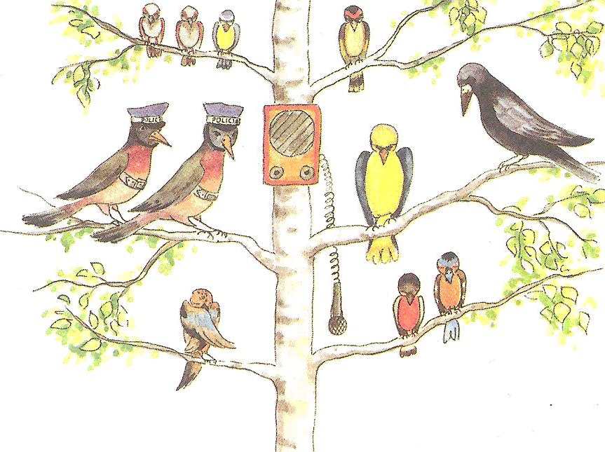

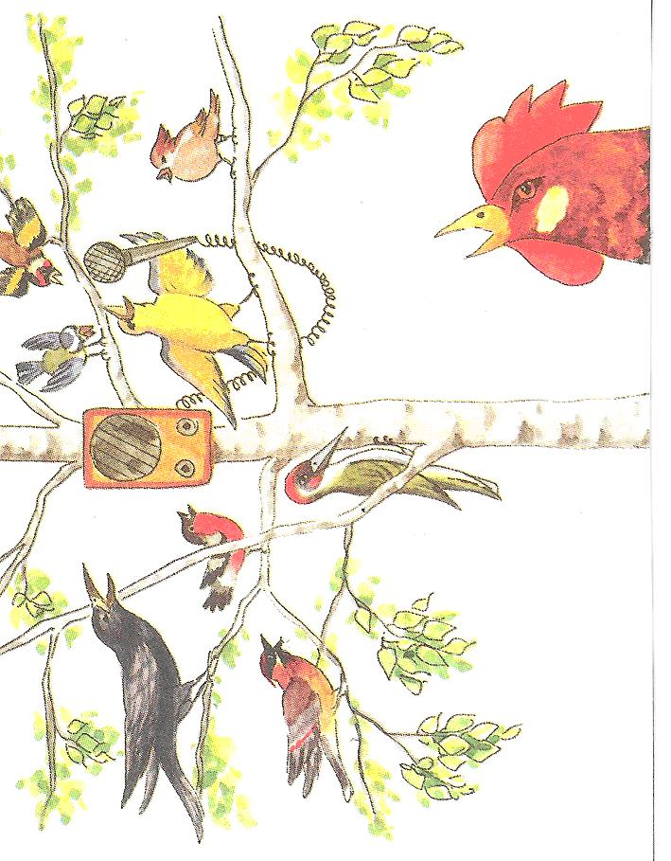

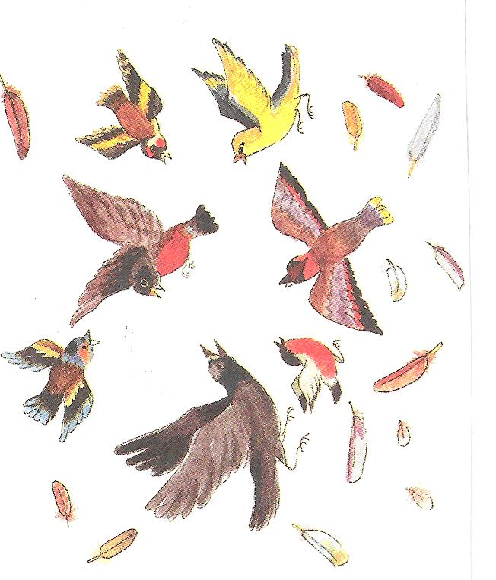

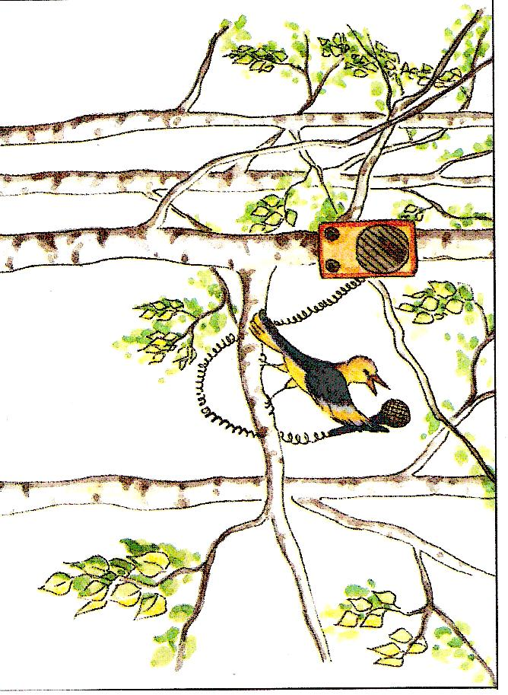

Źródło ilustracji: <https://chomikuj.pl/paulina121288/Ilustracje+do+wierszy/Ptasie+radio>